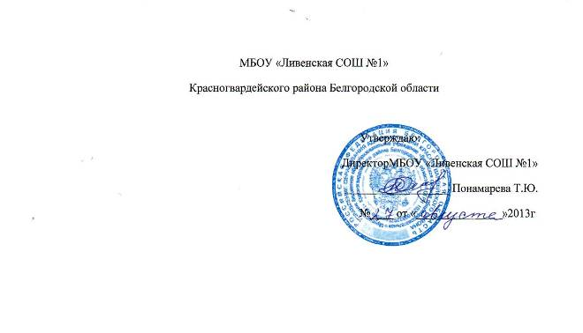
Рабочая программа
Кружок «Юный эколог»

(1 год обучения)

Возрастная группа: дети 10-15 лет

Учитель химии и биологии:
Дудкина Елена Николаевна

Ливенка,2013
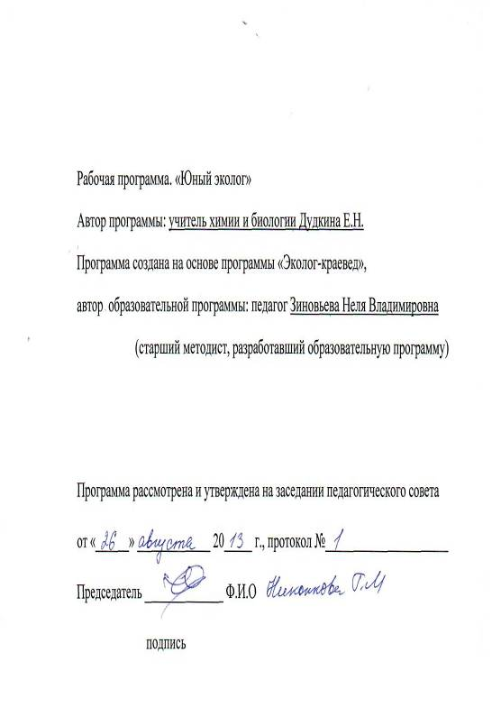

Содержание
Введение…………………………………………………………….......................3
Пояснительная записка…………………………………………………………..4
Учебный план ……………..………………...………………………………….. 8
Содержание обучения……...…………………………………………................ 8
Методические рекомендации…………………………………………………...12
Библиография ……………………………………………………………………14

Пояснительная записка
Направление программы эколого-краеведческая работа.
О необходимости эколого-краеведческого воспитания с яркой очевидностью говорят наши дни. Нет основания, полагать, что новое поколение создаст лучший мир без изучения своих корней, природы родного края. Экология является одной из составляющих краеведения. Давая определение краеведения как науки, Дмитрий Сергеевич Лихачев пишет: «Краеведение принадлежит к типу комплексных наук. Оно соединяет в себе сведения природоведческие, исторические, искусствоведческие, по истории литературы, науки и т.д.» Объединяющее начало состоит в том, что все эти сведения относятся к одной местности. По мнению Д.С.Лихачева, именно краеведение активно способствует экологическому воспитанию. Оно оценивает значительность происшедших на изучаемой территории событий, значительность, связанных с этой территорией людей, ценность архитектурных и археологических памятников, фольклор, красоту пейзажей, редкость и важность природных данных. Человек живет не только в природной среде, но и в среде, созданной культурой его предков и им самим. Сохранение культурной среды – задача не менее важная, чем сохранение окружающей природы. Если природа необходима человеку для его биологической жизни, то культурная среда не менее необходима для его духовной, нравственной жизни, для его духовной оседлости, для его привязанности к родным местам, следования заветам предков, для его нравственной самодисциплины и социальности... Ненавязчиво и настойчиво входят впечатления прошлого в духовный мир человека, и человек с открытой душой входит в прошлое. Он учится уважению к предкам и помнит о том, что в свою очередь нужно будет для его потомков. Богатство, красота и разнообразие окружающего нас мира – неисчерпаемы и могут служить прекрасным средством воспитания души. Если ребёнок поймёт, что окружающий его мир – это божественный дар, он будет нежно заботиться и охранять этот дар всеми силами души.
Отличительные особенности данной программы от уже существующих образовательных программ. Программа построена на основе общенациональных ценностей российского общества, таких, как краеведение, прошлое и настоящее своего края, здоровье человека, экологическая грамотность, экологическая культура, безопасный образ жизни.
Новизна. Содержание программы отражает комплексно-системный подход к родному краю как некой целостности, представленной во всём многообразии составляющих её процессов и явлений. Такой подход позволяет рассматривать природные, экономические, духовные, социальные и культурные факторы, формирующие и изменяющие состояние изучаемого региона, в их равноправном взаимодействии. Это наиболее эффективный путь целостной картины среды обитания, системы научно-обоснованных экологических и социокультурных взглядов, ценностного отношения ребенка к родному краю не только на эмоциональном, но и рациональном уровне.
Актуальность. Краеведение своими корнями уходит в далекое прошлое. У всех народов мира, во все времена были люди, которые хорошо знали окружавшую их местность, её природу, прошлое и современную жизнь. Безвестные народные «краезнатцы» были знатоками родных мест. Свои знания устно или в различных документах они передавали последующим поколениям, тем самым, сохраняя преемственность в материальной и духовной культуре народов. Чувство любви к Родине выращивается в человеке всеми впечатлениями бытия и начинается с чувства любви и сыновнего почтения к «малой родине», к дому, где он родился и рос, к родному краю. По точным словам академика Д.С. Лихачёва «без корней в родной местности человек уподобляется степной травке перекати-поле». Память о прошлом, о славных предках, о вековых культурных традициях родной земли, изучение настоящего родного края – одно из самых действенных средств воспитания хозяина, человека, труженика, прикипевшего к нему всем сердцем и душой. Изучая особенности флоры и фауны, хозяйства, материальной и духовной культуры родного края, ребенок откроет для себя, сколь богата духовно именно та земля, на которой он живёт. Рассмотрение данных вопросов считаю целесообразным. Данная программа эколого-краеведческой направленности, разработана на основе типовой программы «Эколог» и «Охрана природы». Особенность программы «Юный эколог» в том, что большое внимание уделяется Экологической работе в сочетании с духовным воспитанием детей.
Цель программы – всестороннее изучение родного края с тем, чтобы расширять кругозор обучающихся, развивать историческую память, способствовать осознанному пониманию ими окружающей действительности, своего места и роли в жизни общества, воспитывать любовь и интерес к родному краю, к самостоятельному поиску, т.е. обеспечение условий для формирования личности ребёнка как гражданина;
Задачи:
- формировать представления о различных сторонах жизни своего края и населения, показ его сложной структуры;
- знакомить с экологией своего населенного пункта;
- развивать познавательный интерес, интеллектуальные и творческие способности;
- стимулировать стремления знать как можно больше о родном крае, интерес воспитанников к экологическим вопросам своего края через тематические акции НОУ, детских библиотек, конкурсы, олимпиады и другие специализированные акции;
- адаптировать к реальной деятельности, к местной социально-экономической и социокультурной ситуации;
- формировать способности и готовности к использованию экологических, краеведческих знаний и умений в повседневной жизни;
- развивать чувства патриотизма через расширение представления обучающихся о культурном наследии малой Родины;
- формировать толерантность и толерантное поведение в условиях полиэтничности, поликонфессиональности и поликультурности региона;
- способствовать укреплению семейных связей: заинтересованность содержанием предмета не только воспитанников, но и родителей; наличие богатых возможностей для большого количества воспитанников изучения истории края через семейные архивы, рассказы родителей, бабушек и дедушек, других родственников;
- формировать экологическую культуру, способность самостоятельно оценивать уровень безопасности окружающей среды как среды жизнедеятельности;
Данная программа рассчитана на 1 год обучения.
Занятия в объединении проводятся с постоянным составом детей. Посещать объединение могут все желающие дети от 10 до 15 лет.
Число воспитанников в группе – 15 человек;
Число часов и занятий в неделю-1 час
Занятия построены на принципах развивающего обучения и направлены на развитие творческих способностей ребёнка, образное и пространственное мышление.
Дети должны знать:
- как проводить исследовательскую деятельность, связанную с изучением экологии и истории родного края;

- как проводить анализ экологического состояния местности;
- как использовать приобретенные знания и умения в практической деятельности и повседневной жизни.

Должны уметь:
- собирать информацию и проводить анализ эколого- краеведческой ситуации;
- работать с населением;
- работать с родителями:
Контроль знаний и умений обучающихся производится в форме тестирования, проведения конкурсов, зачетов, конкурсов эколого-краеведческих проектов.
- организовывать и проводить круглые столы «Экологические проблемы своего края»;
- проводить природоохранные мероприятия:
- акции и субботники;
- лесопосадки, очистка и окультуривание родников;
- охрана памятников природы местного значения;
- организовывать выставки работ;
- оценивать состояние своей местности;
- оценивать земельные ресурсы своей местности;
- вести опытническую работу,

Контроль знаний и умений обучающихся проводится в форме тестирования, проведения конкурсов, зачетов, конкурсов эколого-краеведческих проектов,
Формы и режим занятий:
Режим занятий: занятия проводятся 1 раз в неделю, в течении_____ каждую(ый)__________.
Формы занятий: теоретические и практические занятия, экскурсии, открытые мероприятия, викторины, наблюдения за живыми организмами и неживыми объектами, конференции (выступления с рефератами сообщениями, исследования, отчеты по опытнической работе).
Формы подведения итогов реализации программы.
Подведение итогов проводится в форме яркой и праздничной презентации успехов и достижений детей, с итоговой выставкой (рисунки и поделки из природного материала), с выступлениями детей (стихи, песни, викторины, конкурс эрудитов и др.) и педагогов и с участием родителей обучающихся.

УЧЕБНЫЙ ПЛАН
№  п/п | Название разделов | Количество часов
№  п/п | Название разделов | I
1. | Вводное занятие | 1
2. | Мой край. Прошлое и настоящее. | 3
3. | Растительный мир родного края. | 2
4. | Животный мир родного края. | 2
5. | Ландшафт родного края. | 2
6. | Начала экологии. | 2
7. | Деградация окружающей среды. | 2
8. | Природа нашей местности. | 2
 | Лес нашей местности.
 | Вода – источник жизни. | 2
 | Почва, ее свойства и жизнь. | 2
 | Охрана атмосферного воздуха. | 2
 | Качество окружающей среды | 2
 | Экологические факторы и  здоровье населения  Белгородской области. | 2
9. | Природоохранительная и краеведческая работа. | 2
10. | Опытническая работа. | 3
11. | Подготовка к итоговому занятию  Итоговое занятие | 2
 | Подготовка к итоговому занятию  Итоговое занятие | 2
 | Итого | 35

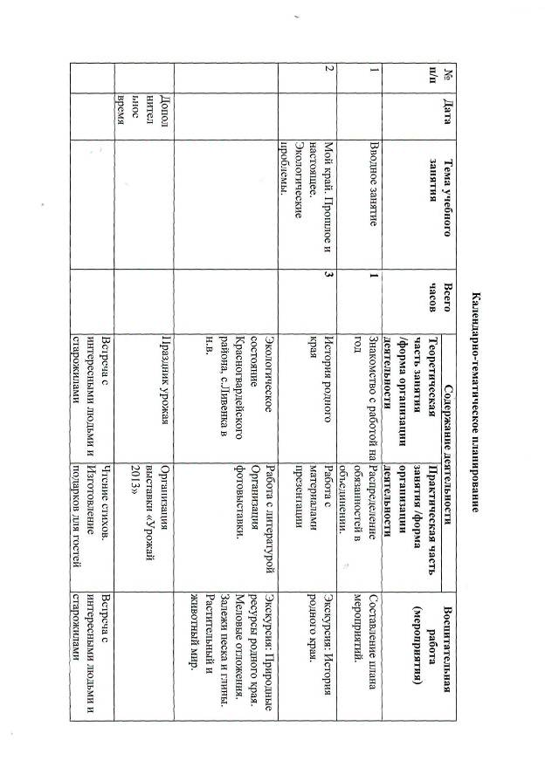

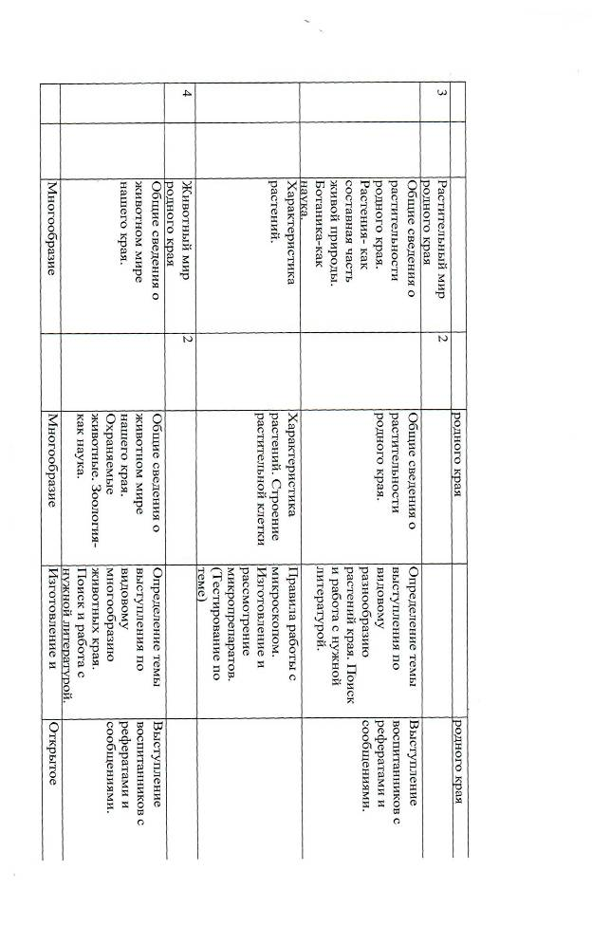

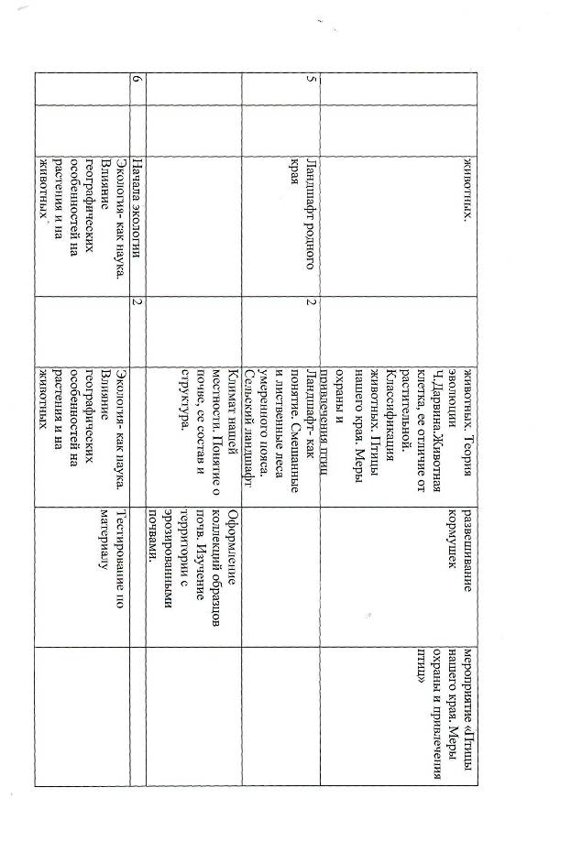

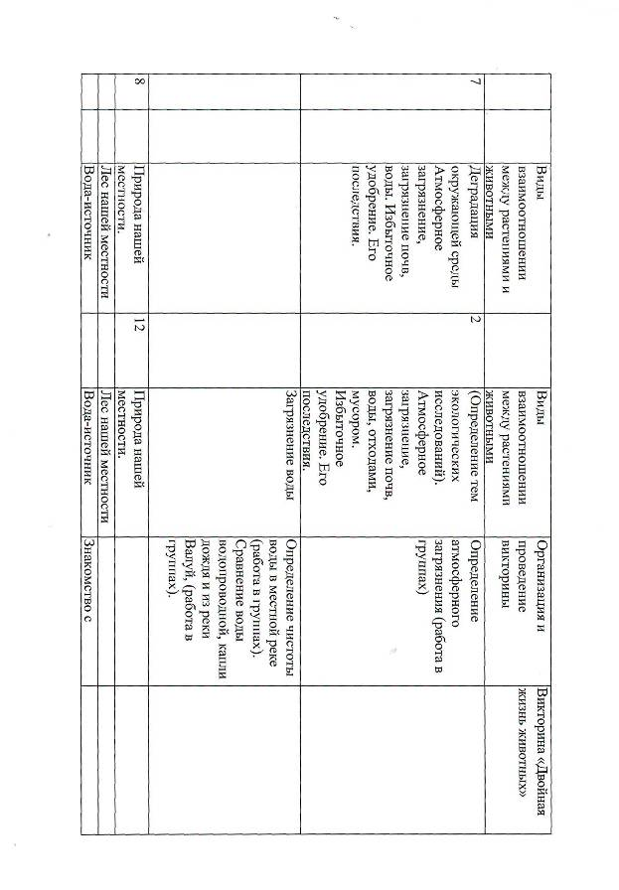

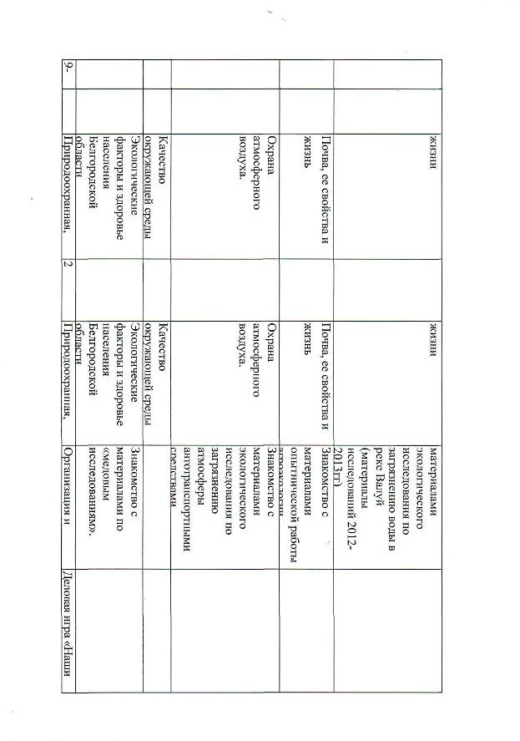

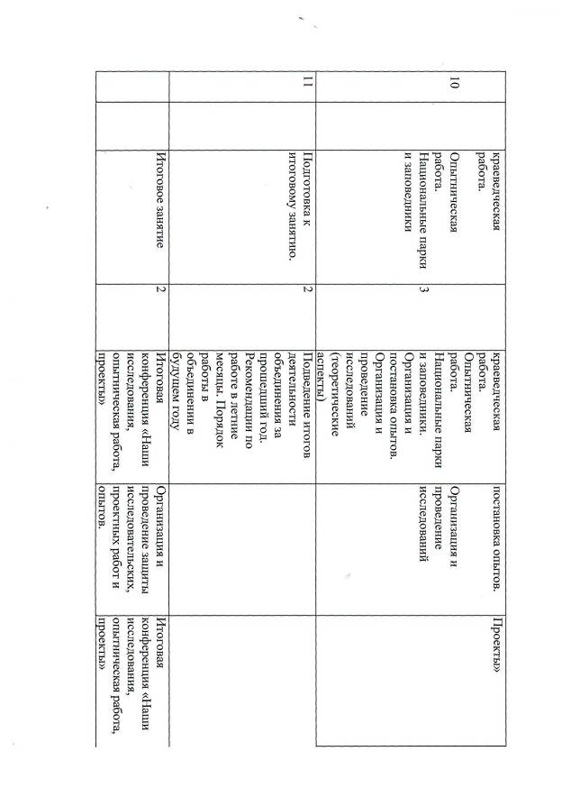

СОДЕРЖАНИЕ
1. Вводное занятие.
Знакомство с работой объединения на год. Распределение обязанностей в объединении. Составление плана мероприятий.
2. Мой край. Прошлое и настоящее. Экологические проблемы.
2.1 Краткий экскурс в историю родного края.
История родного края.
2.2 Экскурсия в районный краеведческий музей.(дополнительное время)
Практическая часть: Экскурсия: История родного края.
2.3 Экологическое состояние Красногвардейского района с.Ливенка в настоящее время.
Практическая часть: Работа с литературой.
Практическая часть: Экскурсия. Природные ресурсы родного края. Меловые отложения. Залежи песка и глины. Растительный и животный мир города.
2.4 Праздник урожая.
Практическая часть: Организация и проведение праздника.
2.5 Встреча с интересными людьми, со старожилами родного края.
Встреча с интересными людьми, со старожилами родного края.
Практическая часть: Чтение стихов, изготовление подарков для гостей.
3. Растительный мир родного края.
3.1 Общие сведения о растительности нашего края.
Общие сведения о растительности нашего края. Растения - как составная
часть живой природы. Ботаника - как наука.
3.2 Определение темы реферата, сообщения по видовому разнообразию древесной и кустарниковой растительности лесов края.
Практическая часть: Определение темы реферата, сообщения по видовому разнообразию древесной и кустарниковой растительности лесов края. Поиск и работа с нужной литературой.
3.3 Выступление с рефератами и сообщениями.
Выступление воспитанников с рефератами и сообщениями.
3.4. Характеристика растений.
Характеристика растений. Строение растительной клетки.
Практическая часть: Правила работы с микроскопом. Изготовление и рассмотрение под микроскопом микропрепаратов кожицы чешуи и зеленых листьев лука.
4. Животный мир родного края.
4.1 Общие сведения о животном мире нашего края.
Общие сведения о животном мире нашего края. Охраняемые животные.
Зоология - как наука.
4.2 Теория революции Ч. Дарвина.
Теория эволюции Ч.Дарвина.
Практическая часть: Определение тем рефератов, сообщений по видовому многообразию животного мира нашего края.
4.3 Выступления с рефератами сообщениями по теме «Видовое многообразие животного мира нашего края».
Выступления воспитанников с рефератами сообщениями по теме «Видовое многообразие животного мира нашего края».
4.4 Животная клетка, ее отличие от растительной.
Животная клетка, ее отличие от растительной.
Практическая часть: Рассмотрение под микроскопом микропрепаратов соединительных и эпителиальных тканей животных.
4.5 Многообразие животных.
Классификация животных: млекопитающие, птицы, рептилии, земноводные, рыбы, беспозвоночные животные и их характеристика.
Практическая часть: Изготовление кормушек.
Практическая часть: Умение различать животных по следам, помету, погрызу, остаткам пищи.
4.6 Экскурсия в лес.
Практическая часть: Экскурсия: Изучения местной лесной фауны.
Практическая часть: Экскурсия: Изучения местной фауны.
Изготовление кормушек.
Практическая часть: Изготовление кормушек.
Форма подведения итогов
Открытое мероприятие ««Птицы нашего края. Меры охраны и привлечения птиц».
5. Ландшафт родного края
5.1 Ландшафт – как понятие.
Ландшафт - как понятие. Смешанные и лиственные леса умеренного пояса.
5.2 Климат нашей местности.
Климат нашей местности. Понятие о почве, ее состав и структура.
5.3 Сельский ландшафт.
Сельский ландшафт. Луг и пастбища. Человек и дороги.
5.4 Оформление коллекции образцов почв.
Практическая часть: Оформление коллекции образцов почв. Изучение территорий с эррозированными почвами.
6. Начала экологии.
6.1 Экология – как наука.
Экология - как наука. Влияние климата на растения. Влияние климата на
животных.
6.2 Влияние географических особенностей на растения и животных.
Влияние географических особенностей на растения и животные. Виды
взаимосвязей различных экологических факторов.
6.3 Виды взаимоотношений между растениями.
Викторина «Двойная жизнь животных».
Практическая часть: Организация и проведение викторины.
Форма подведения итогов
Тестирование по пройденному материалу.
Практическая часть: Тестирование по пройденному материалу.
7. Деградация окружающей среды.
7.1 Атмосферное загрязнение, загрязнение почв, воды.
Атмосферное загрязнение, загрязнение почвы, воды, шумовые загрязнители, отходы, обработка мусора.
7.2 Избыточные удобрения. Причины и последствия.
Избыточные удобрения, пестициды, кислотные дожди: причины и последствия, обезлесение и опустынивание.
7.3 Определение атмосферного загрязнения.
Практическая часть: Определение атмосферного загрязнения.
7.4 Определение чистоты водыв местной реке.
Практическая часть: Определение чистоты воды на реке.
7.5 Сравнение воды водопроводной, из реки, капли дождя.

8. Природа нашей местности.
Лес нашей местности
Вода – источник жизни.
Почва, ее свойства и жизнь.
Охрана атмосферного воздуха.
Качество окружающей среды
Экологические факторы и
здоровье населения
Белгородской области.
9-10.Природоохранительная и краеведческая работа. Опытническая работа.
9.1 Национальные парки и заповедники.
Национальные парки и заповедники. Международные организации по
охране природы. Охрана заповедных мест, памятников природы местного
значения.
9.2. Организация и постановка опытов
9.3Деловая игра «Наши проекты».
Практическая часть: Деловая игра «Наши проекты»
10-11Подготовка к итоговому занятию. Итоговое занятие
Подведение итогов деятельности объединения за год. Рекомендации по работе в летние месяцы. Порядок работы в объединении в будущем году.

Методические рекомендации
В объединении используются различные формы организации детей. Занятия, экскурсии, труд и наблюдения в природе.
Для реализации программы используются как традиционные методы обучения, так и инновационные технологии: словесные, наглядные, практические методы, методы проблемного обучения, программированного, алгоритмический метод, проектный, метод взаимообучения, метод временных ограничений, метод запрещений (когда не разрешается использование в работе какого-либо материала, что побуждает ребенка искать новое решение поставленной задачи).
Использование разнообразных форм обучения повышает продуктивность занятий, повышает интерес воспитанников к учебному процессу.
В процессе обучения применяются такие формы занятий: групповые занятия, индивидуальные, теоретические, практические, игровые, семинары, творческие лаборатории, соревнования, конкурсы, устный журнал, занятие-фантазия.
Для успешной реализации программы разработаны и применяются следующие дидактические материалы:
иллюстративный и демонстрационный материал:
- иллюстрации;
- документальная, научная литература по краеведению;
- старинные предметы быта;
- фотографии родного края.
раздаточный материал:
- тесты;
- задания для изучения края;
- литература.
материалы для проверки освоения программы:
- тесты по разделам программы,;
- диагностические карты;
- кроссворды, лото и др.
Формы подведения итогов и контроля
Для текущего и промежуточного контроля знаний обучающихся по итогам изучения каждой темы проводятся: тестирование, блиц-опросы, конференции. Контроль знаний, умений навыков также может проводиться и в занимательной форме: кроссворды, лото, ребусы и т.д.
Итоговый контроль приобретенных практических умений и навыков осуществляется по результатам собранного материала по краеведению.

БИБЛИОГРАФИЯ
- Баландин Р.К., Бондарев Л.Г. Природа и цивилизация. – М., 1988.
- Глобальные изменения и региональные взаимосвязи (географический анализ). – М., 1992.
- Дотто Л. Планета Земля в опасности. – М., 1988.
- Закон Российской Федерации «Об образовании», 1996.
- История педагогики: Учеб. Пособие для студентов пед. ин-тов по спец. № 2110 «Педагогика и психология» / Под. Ред. Шабаевой М.Ф. – М.: «Просвещение», 1981. – 367 с.
- Конвенция о правах ребенка: Принята Генеральной Ассамблеей Организации Объединенных Наций, 1999.
- Книга для чтения по охране природы / Сост. А.Н.захлебный. – М., 1986
- Кучер Т.В. Экологическое образование учащихся в обучении географии. – М., 1990.
- Моисеев Н.Н. Экология человечества глазами математика. – М., 1988
- Наше общее будущее: Доклад Международной комиссии по окружающей среде и развитию. – М., 1990.
- Один мир для всех (контуры глобального сознания). – М., 1990.
- Организация экологического образования в школе / Под ред. И.Д.Зверева, И.Т.Суравегиной. – М., 1986.
- Основы конструктивной географии / Под ред. И.П.Герасимова, В.С. Преображенского. – М., 1986.

